Vendim

Nr. 14, datë 13.1.2016

Për emërim në detyrë

Në mbështetje të nenit 100 të Kushtetutës dhe të pikës 2, të nenit 6, të ligjit nr. 9000, datë 30.1.2003, “Për organizimin dhe funksionimin e Këshillit të Ministrave”, me propozimin e Kryeministrit, Këshilli i Ministrave

Vendosi:

Z. Stefan Çipa emërohet zëvendësministër i Punëve të Brendshme.
Ky vendim hyn në fuqi menjëherë.

Kryeministri
Edi Rama

Urdhër

Nr. 219, datë 11.1.2016

PëR MIRATIMIN E KONTRATAVE “TIP” Të SHëRBIMIT Që LIDHEN MIDIS SHOQëRIVE PëRMBARIMORE /PëRMBARUESVE GJYQëSORë PRIVATë DHE pALëVE Të INTERESUARA, PëRPARA FILLIMIT Të PROCEDURAVE Të EKZEKUTIMIT PëRMBARIMOR

Në mbështetje të paragrafit 4, të nenit 102, të Kushtetutës, shkronjës “dh”, të nenit 10, të ligjit nr. 10031, datë 11.12.2008, “Për shërbimin përmbarimor gjyqësor privat”, si dhe të paragrafit 2, të nenit 7, të ligjit nr. 8678, datë 14.5.2001, “Për organizmin dhe funksionimin e Ministrisë së Drejtësisë”, me propozim të Dhomës Kombëtare të Përmbaruesve Gjyqësorë Privatë,

Urdhëroj:

1. Miratimin e kontratës “Tip” të shërbimit që lidhet midis shoqërisë përmbarimorë/përmba-ruesit gjyqësor privat dhe palës së interesuar, përpara fillimit të procedurave të ekzekutimit përmbarimor, sipas tekstit bashkëlidhur këtij urdhri dhe që është pjesë përbërëse e tij.
2. Miratimin e kontratës së shërbimit që lidhet midis shoqërisë përmbarimore/përmbaruesit gjyqësor privat përpara fillimit të procedurave të ekzekutimit përmbarimor dhe institucioneve shtetërore apo personave të tjerë fizikë ose juridikë të përjashtuar nga detyrimi për parapagimin e tarifës përmbarimore, sipas tekstit bashkëlidhur këtij urdhri dhe që është pjesë përbërëse e tij.
3. Ngarkohet shoqëria përmbarimore/ përmbaruesit gjyqësorë privatë që të lidhin kontratat individuale të shërbimit, sipas dy formateve të kontratës “Tip” bashkëlidhur këtij urdhri.
4. Ngarkohet Drejtoria e Përgjithshme e Çështjeve të Drejtësisë dhe Dhoma Kombëtare e Përmbaruesve Gjyqësorë Privatë për ndjekjen e zbatimit të këtij urdhri.
Ky urdhër hyn në fuqi menjëherë.

Ministri i Drejtësisë
Ylli Manjani

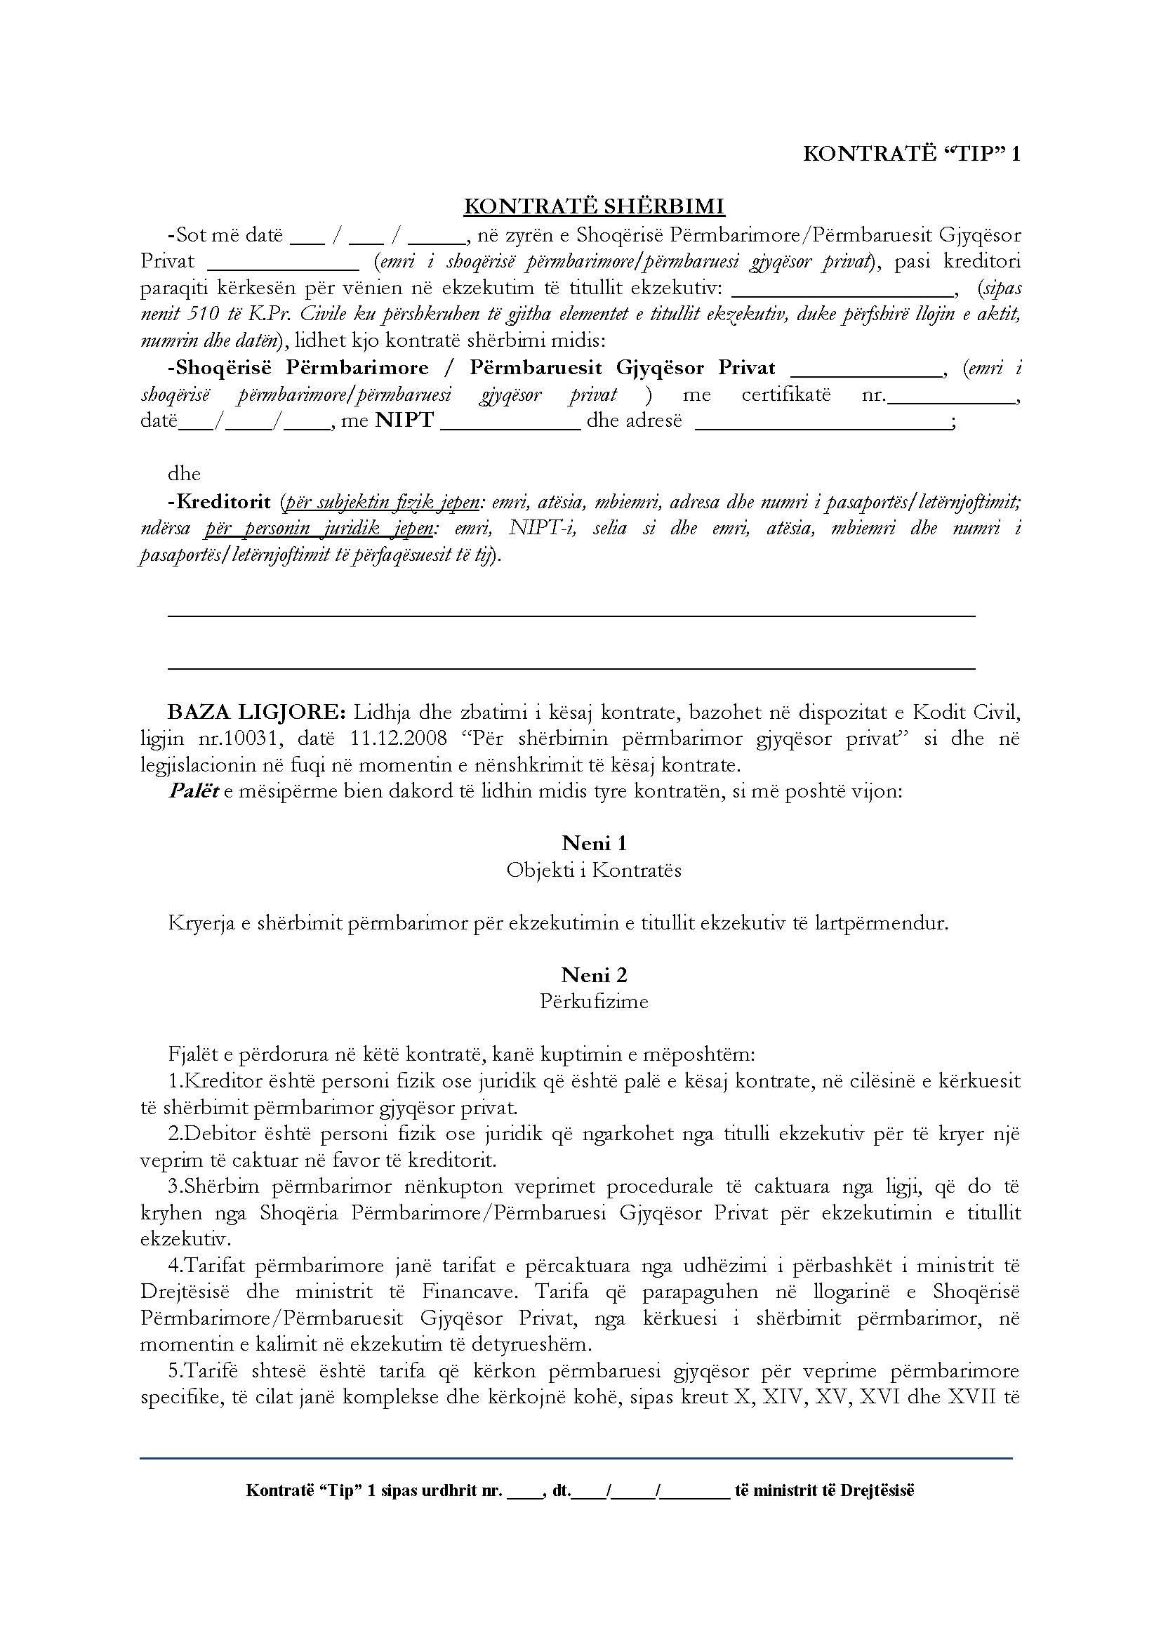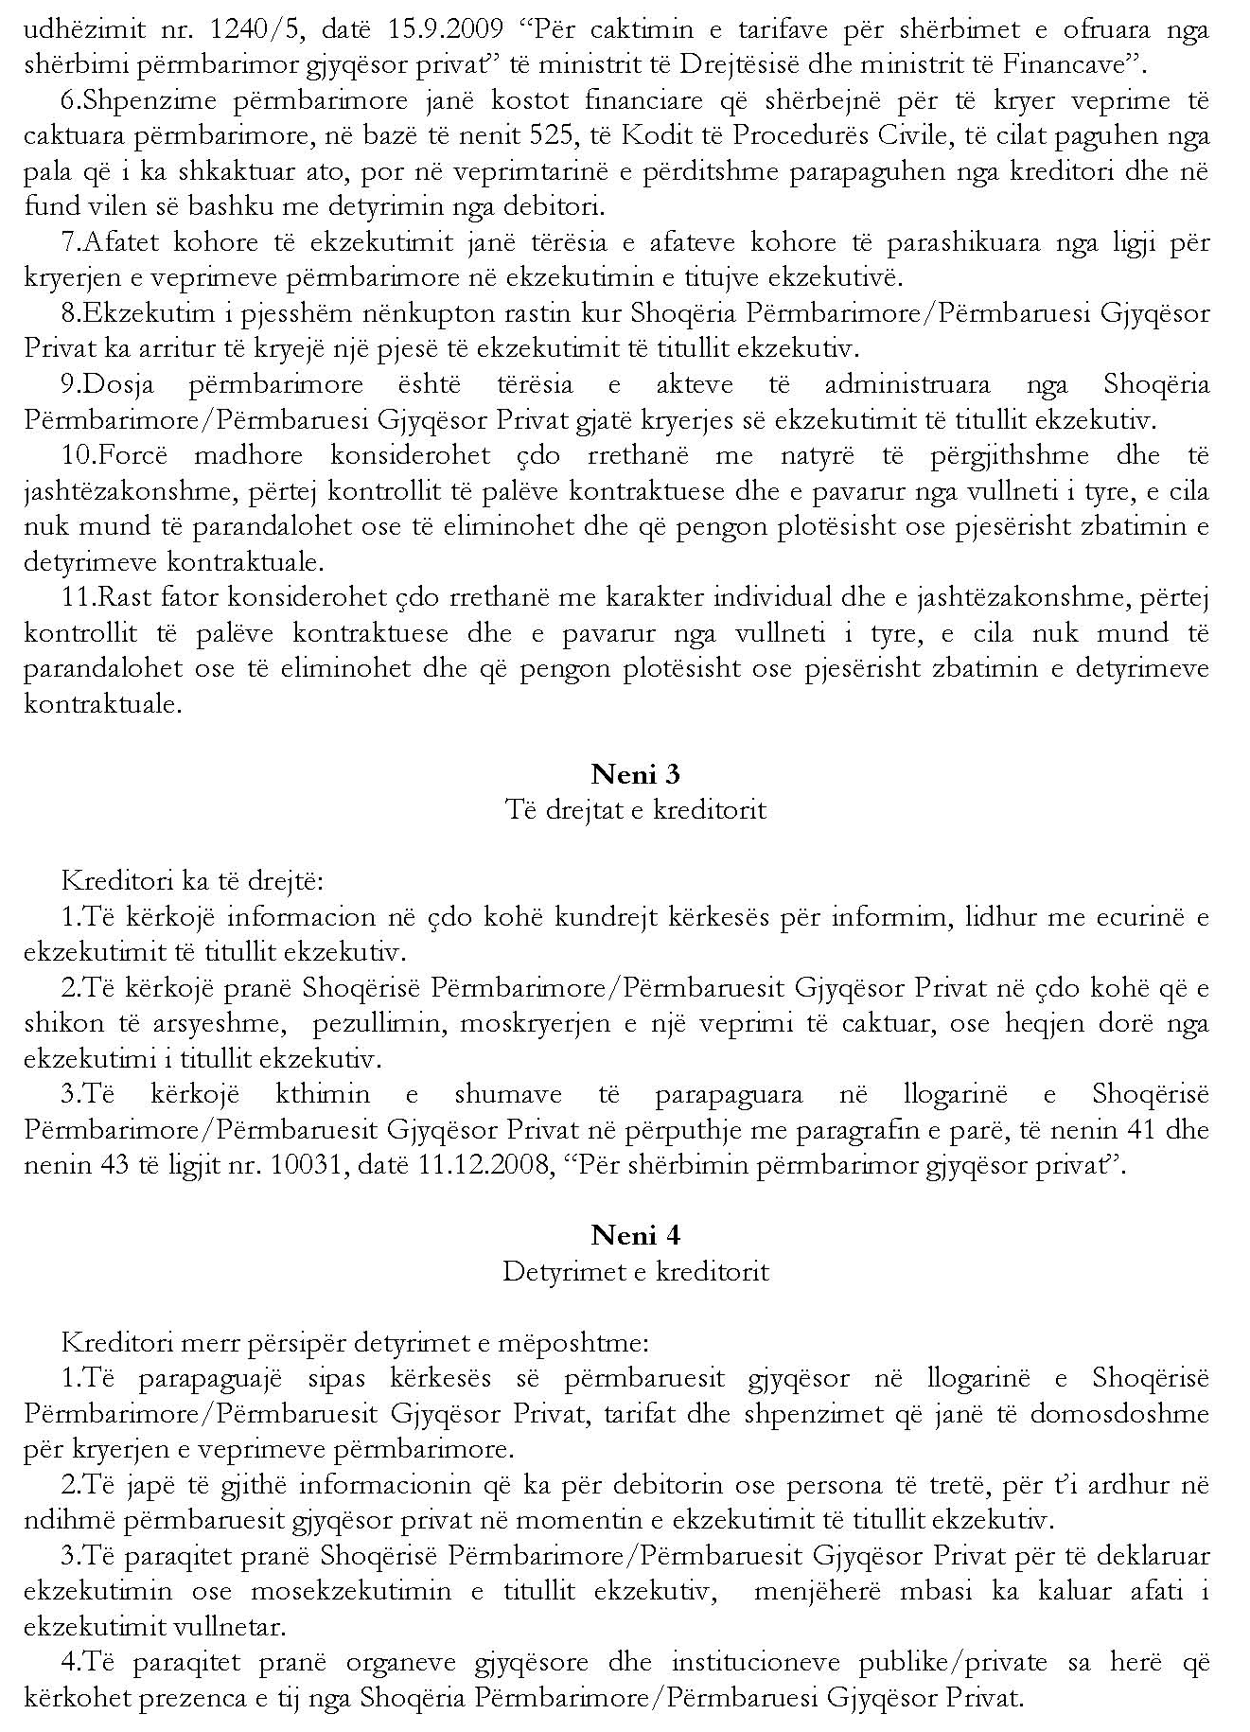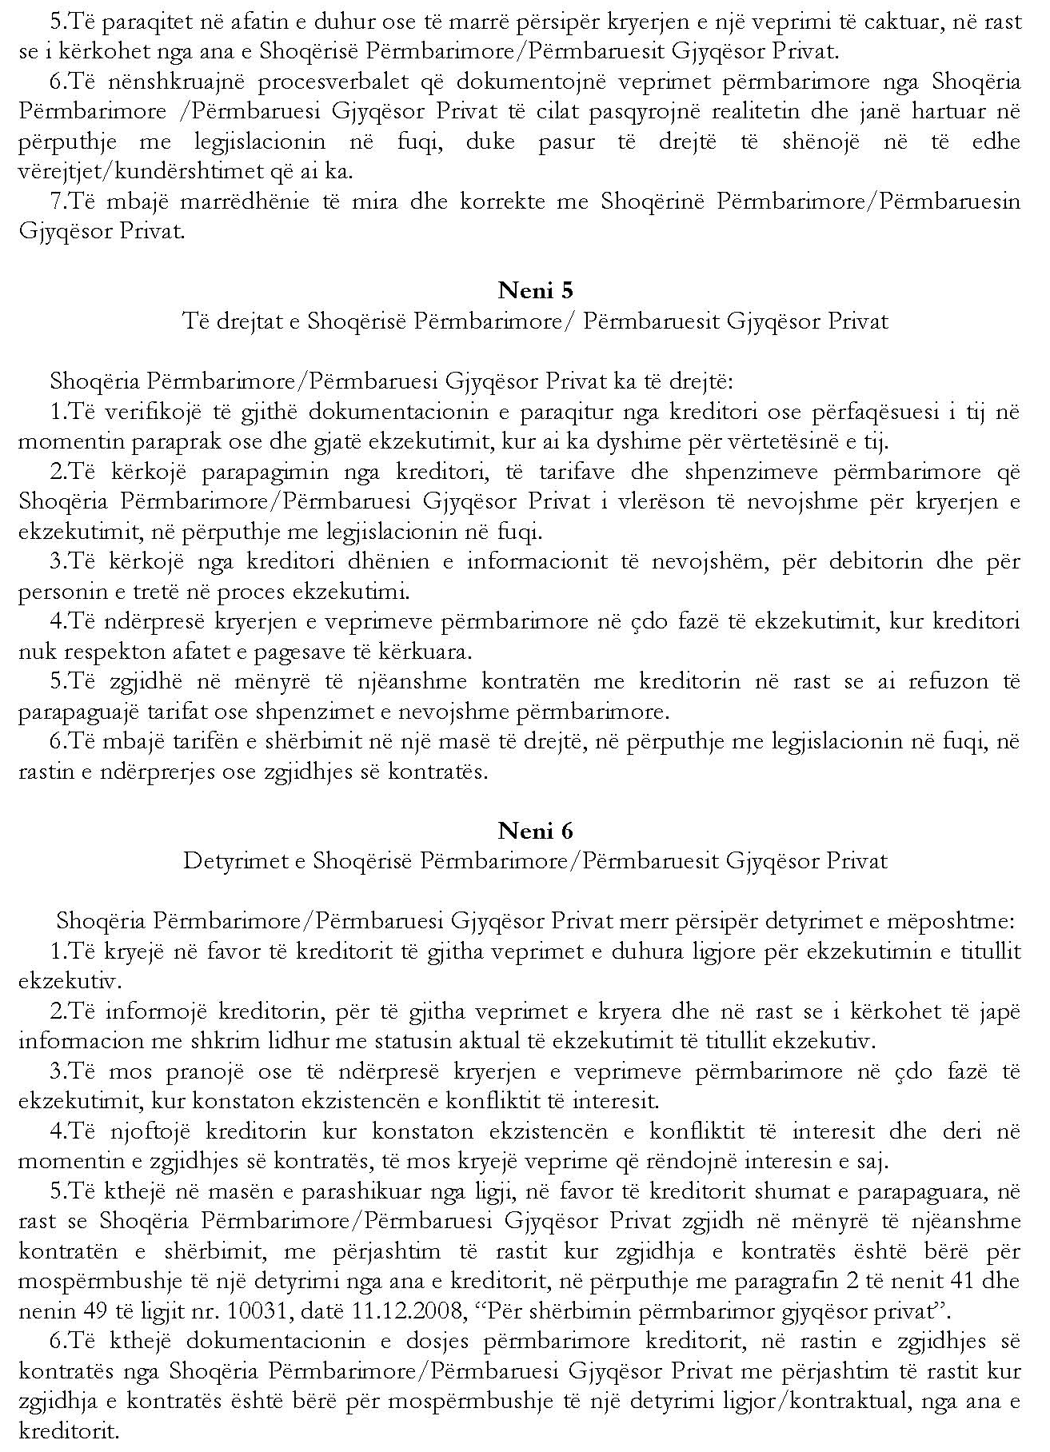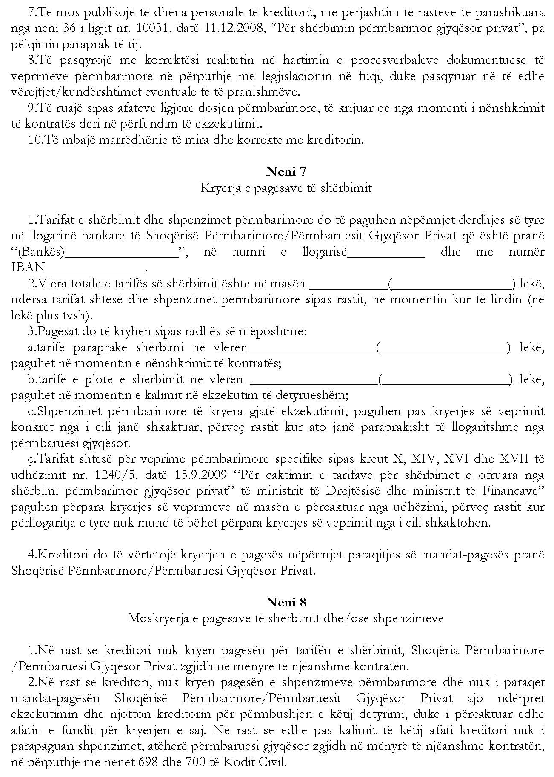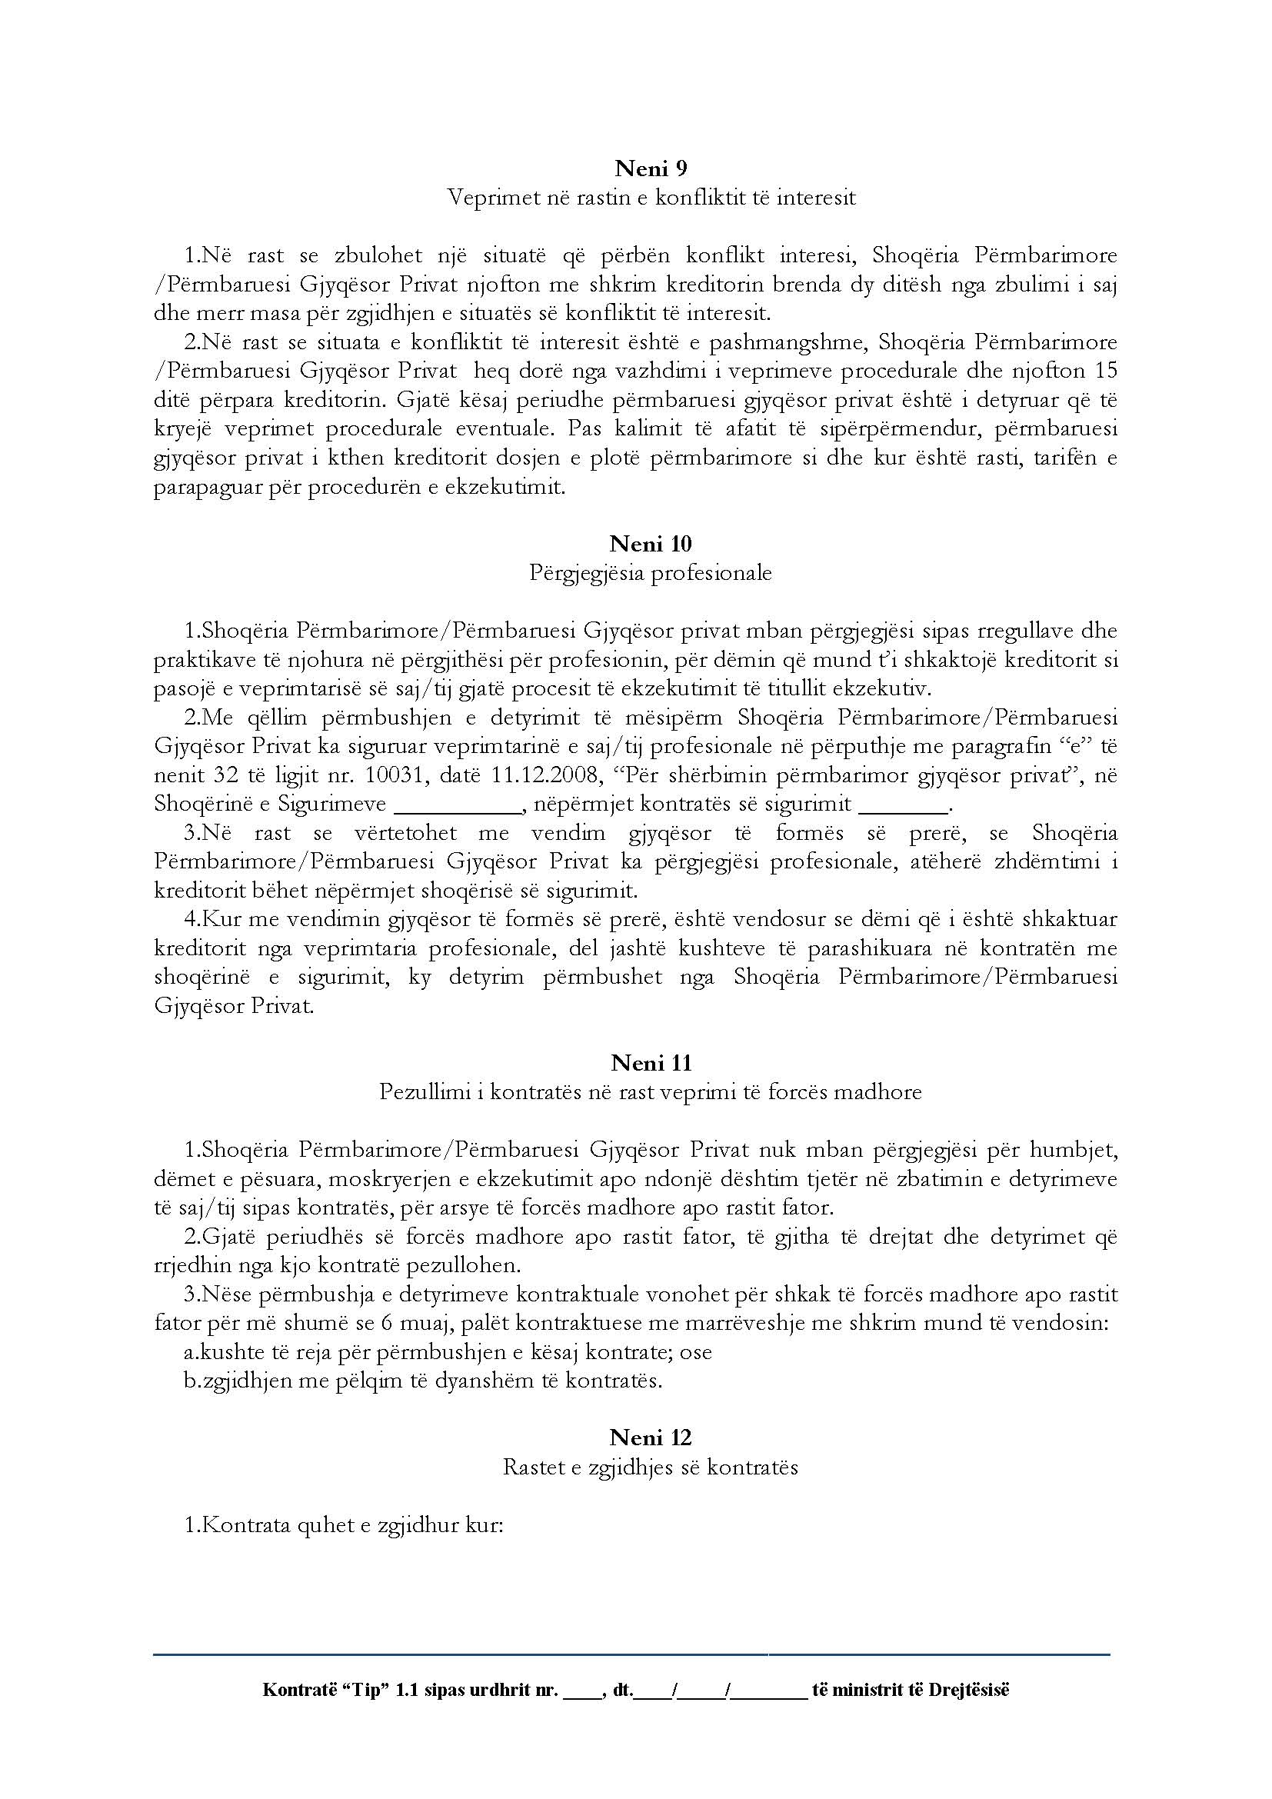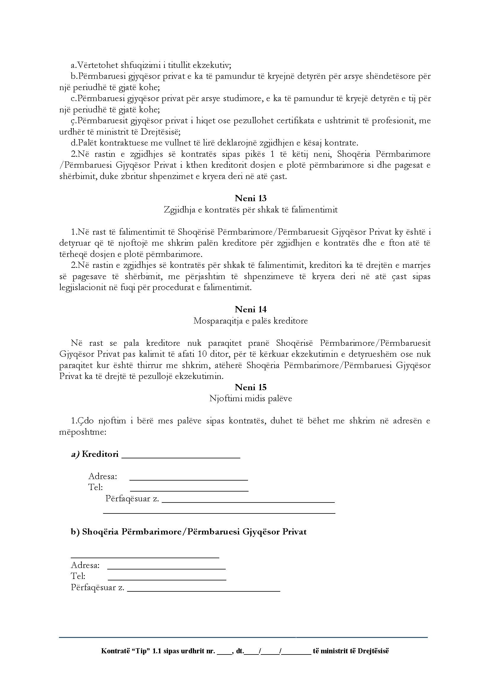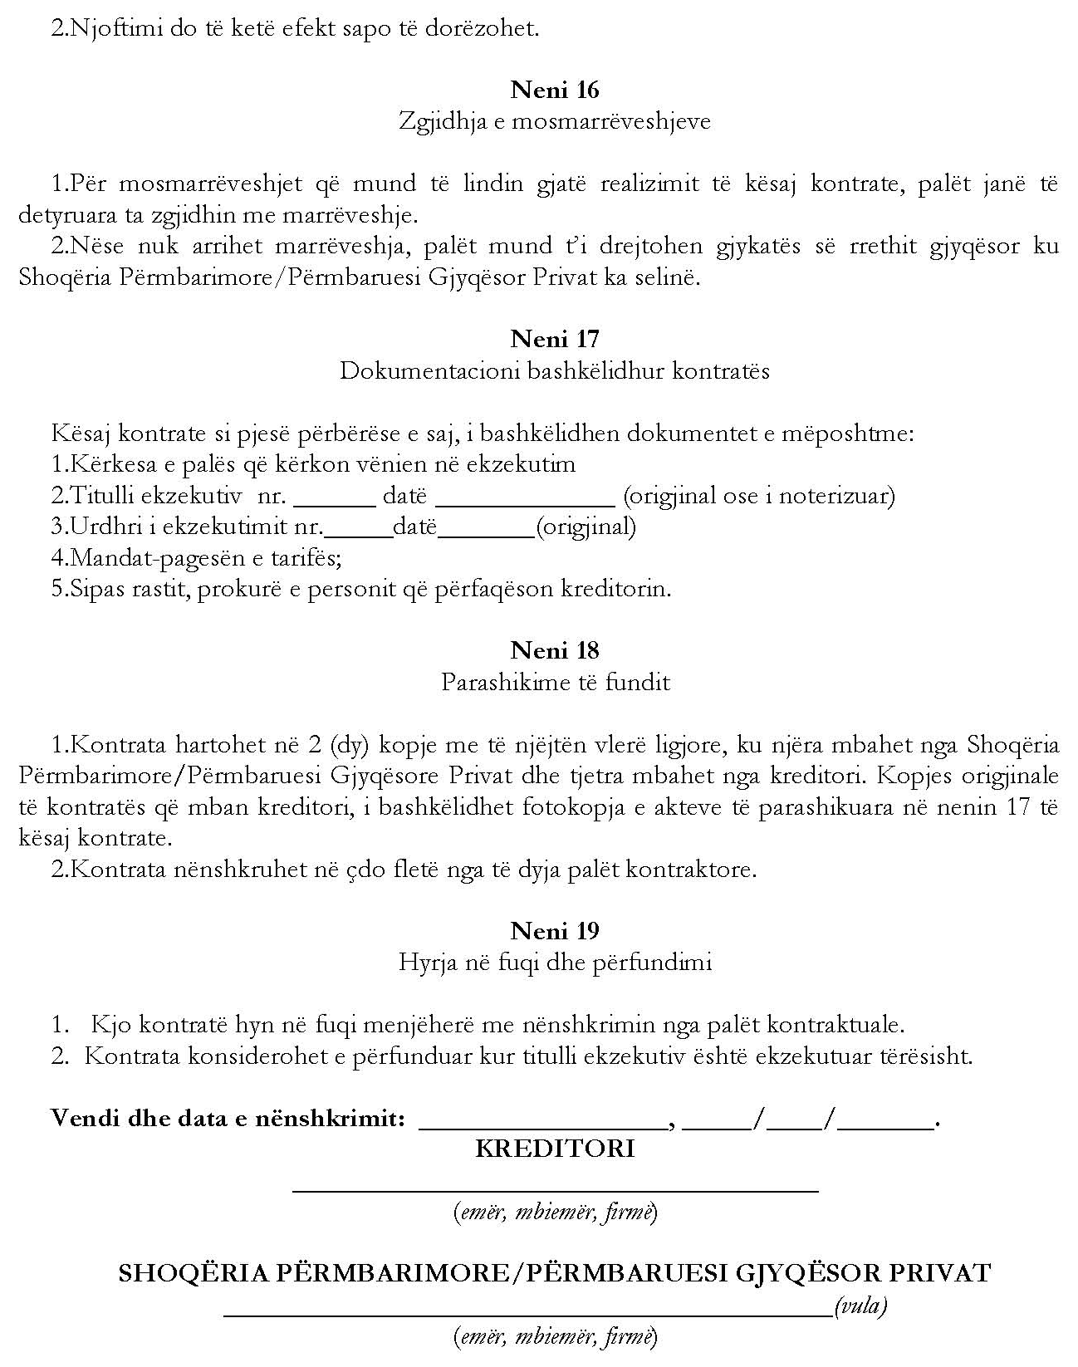
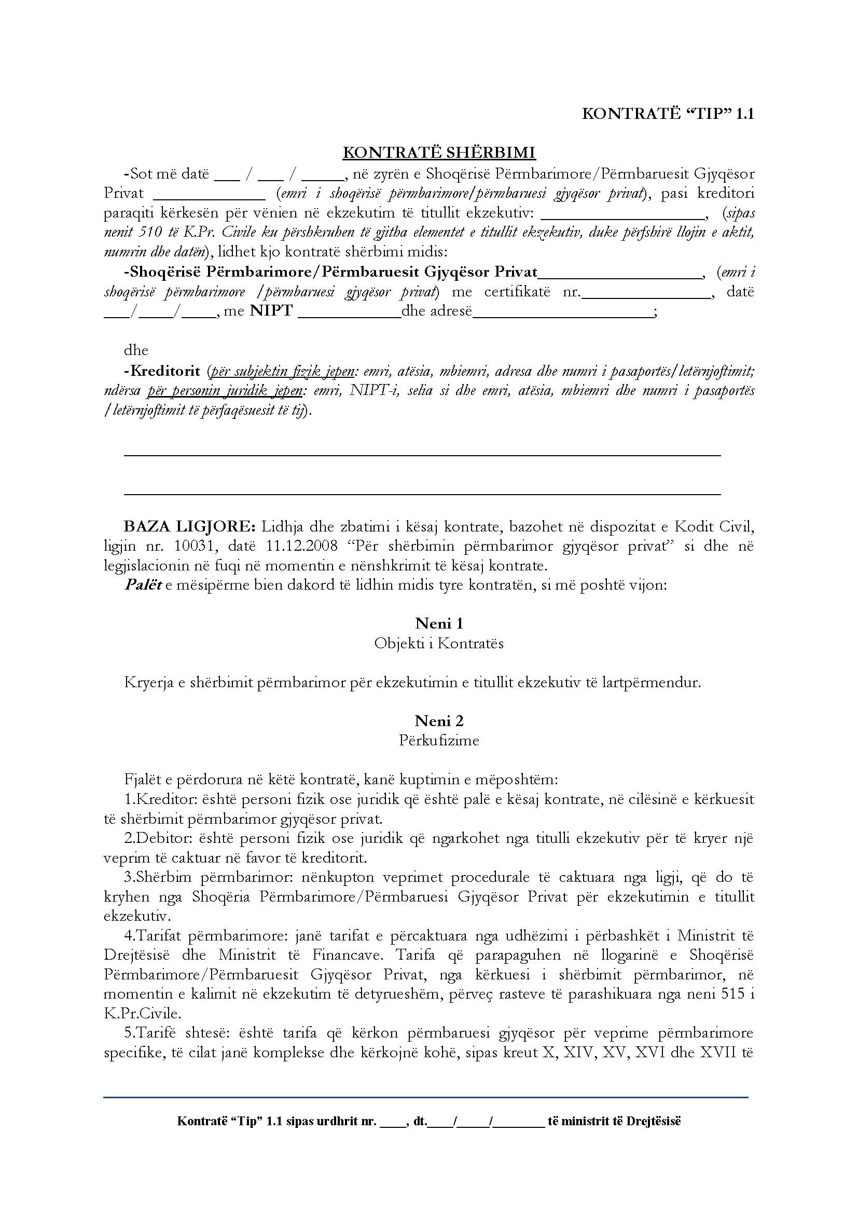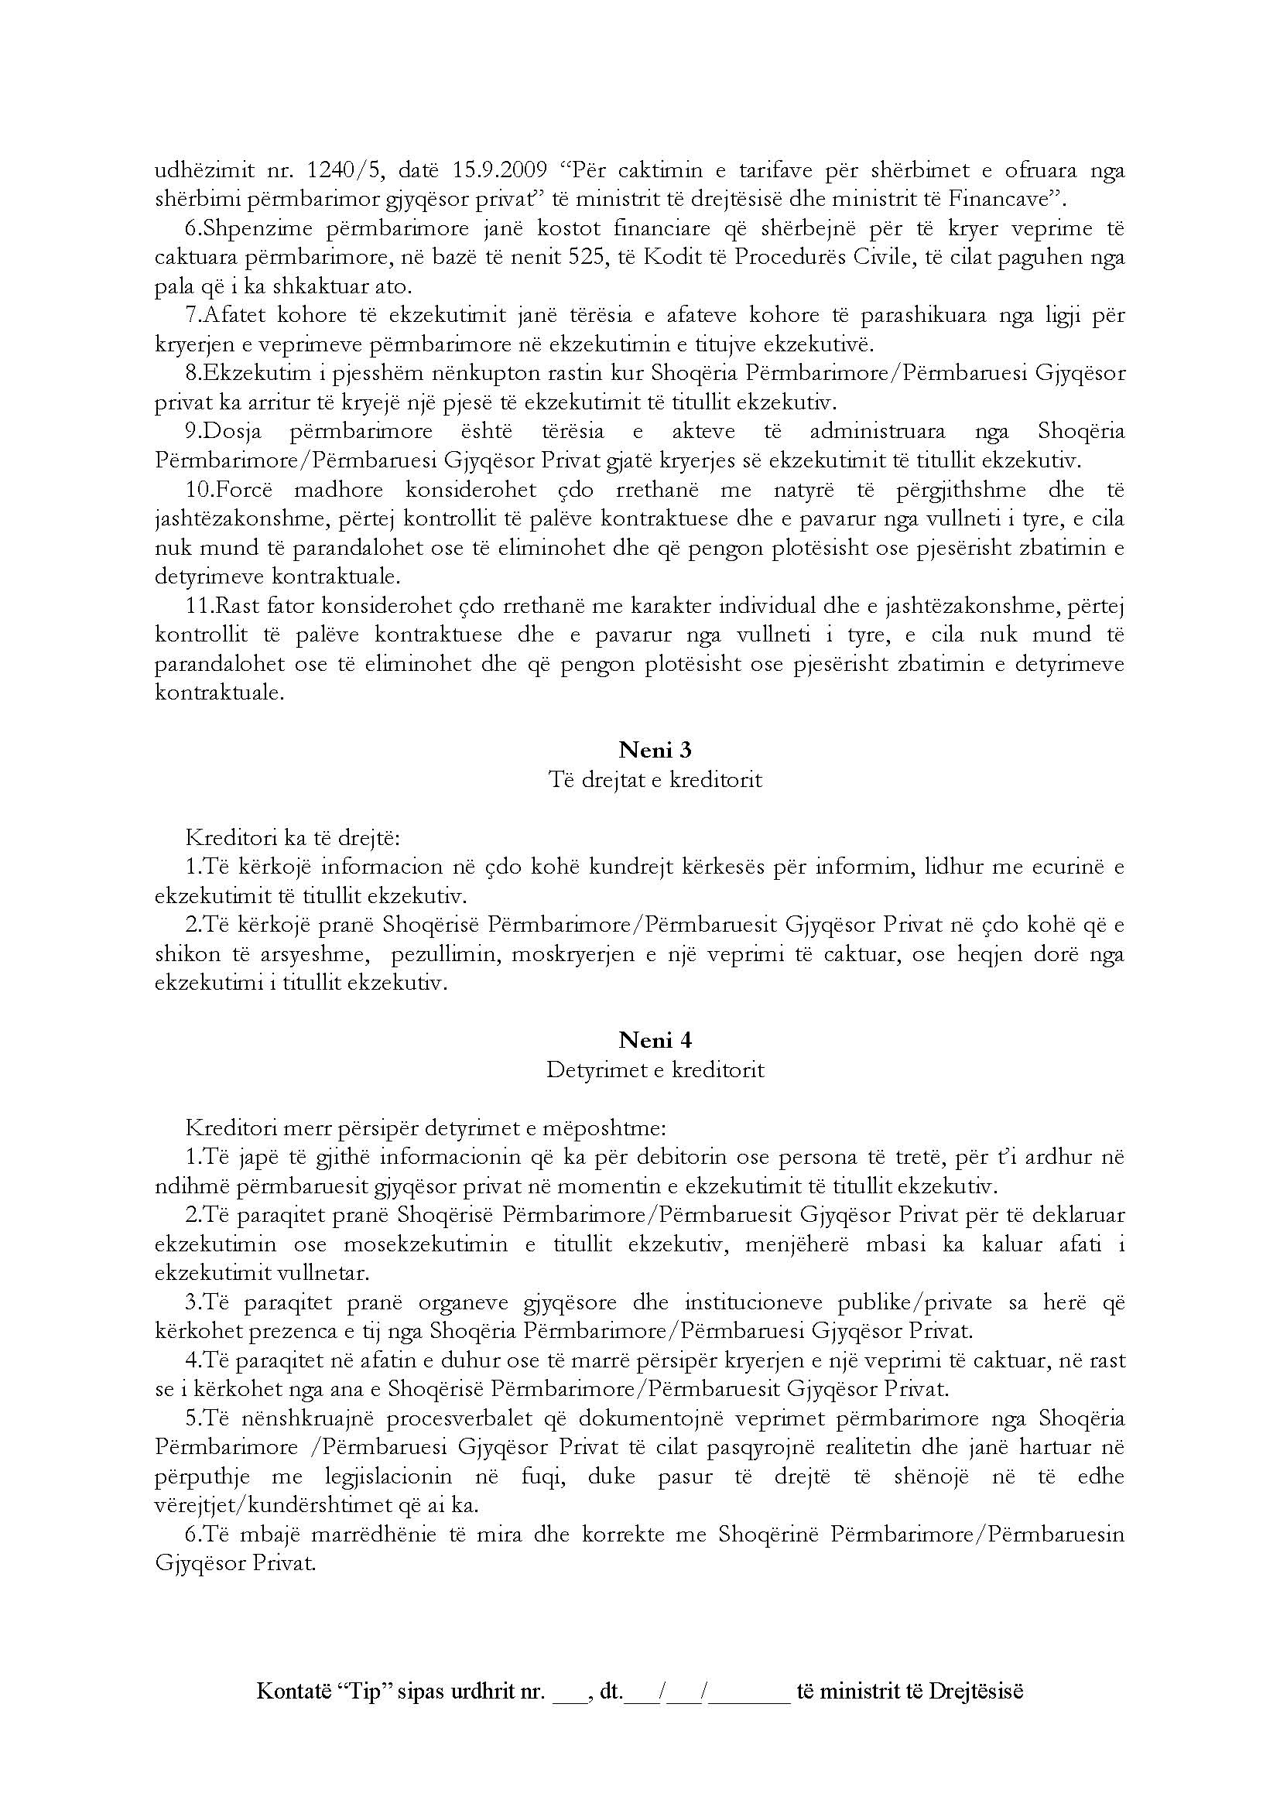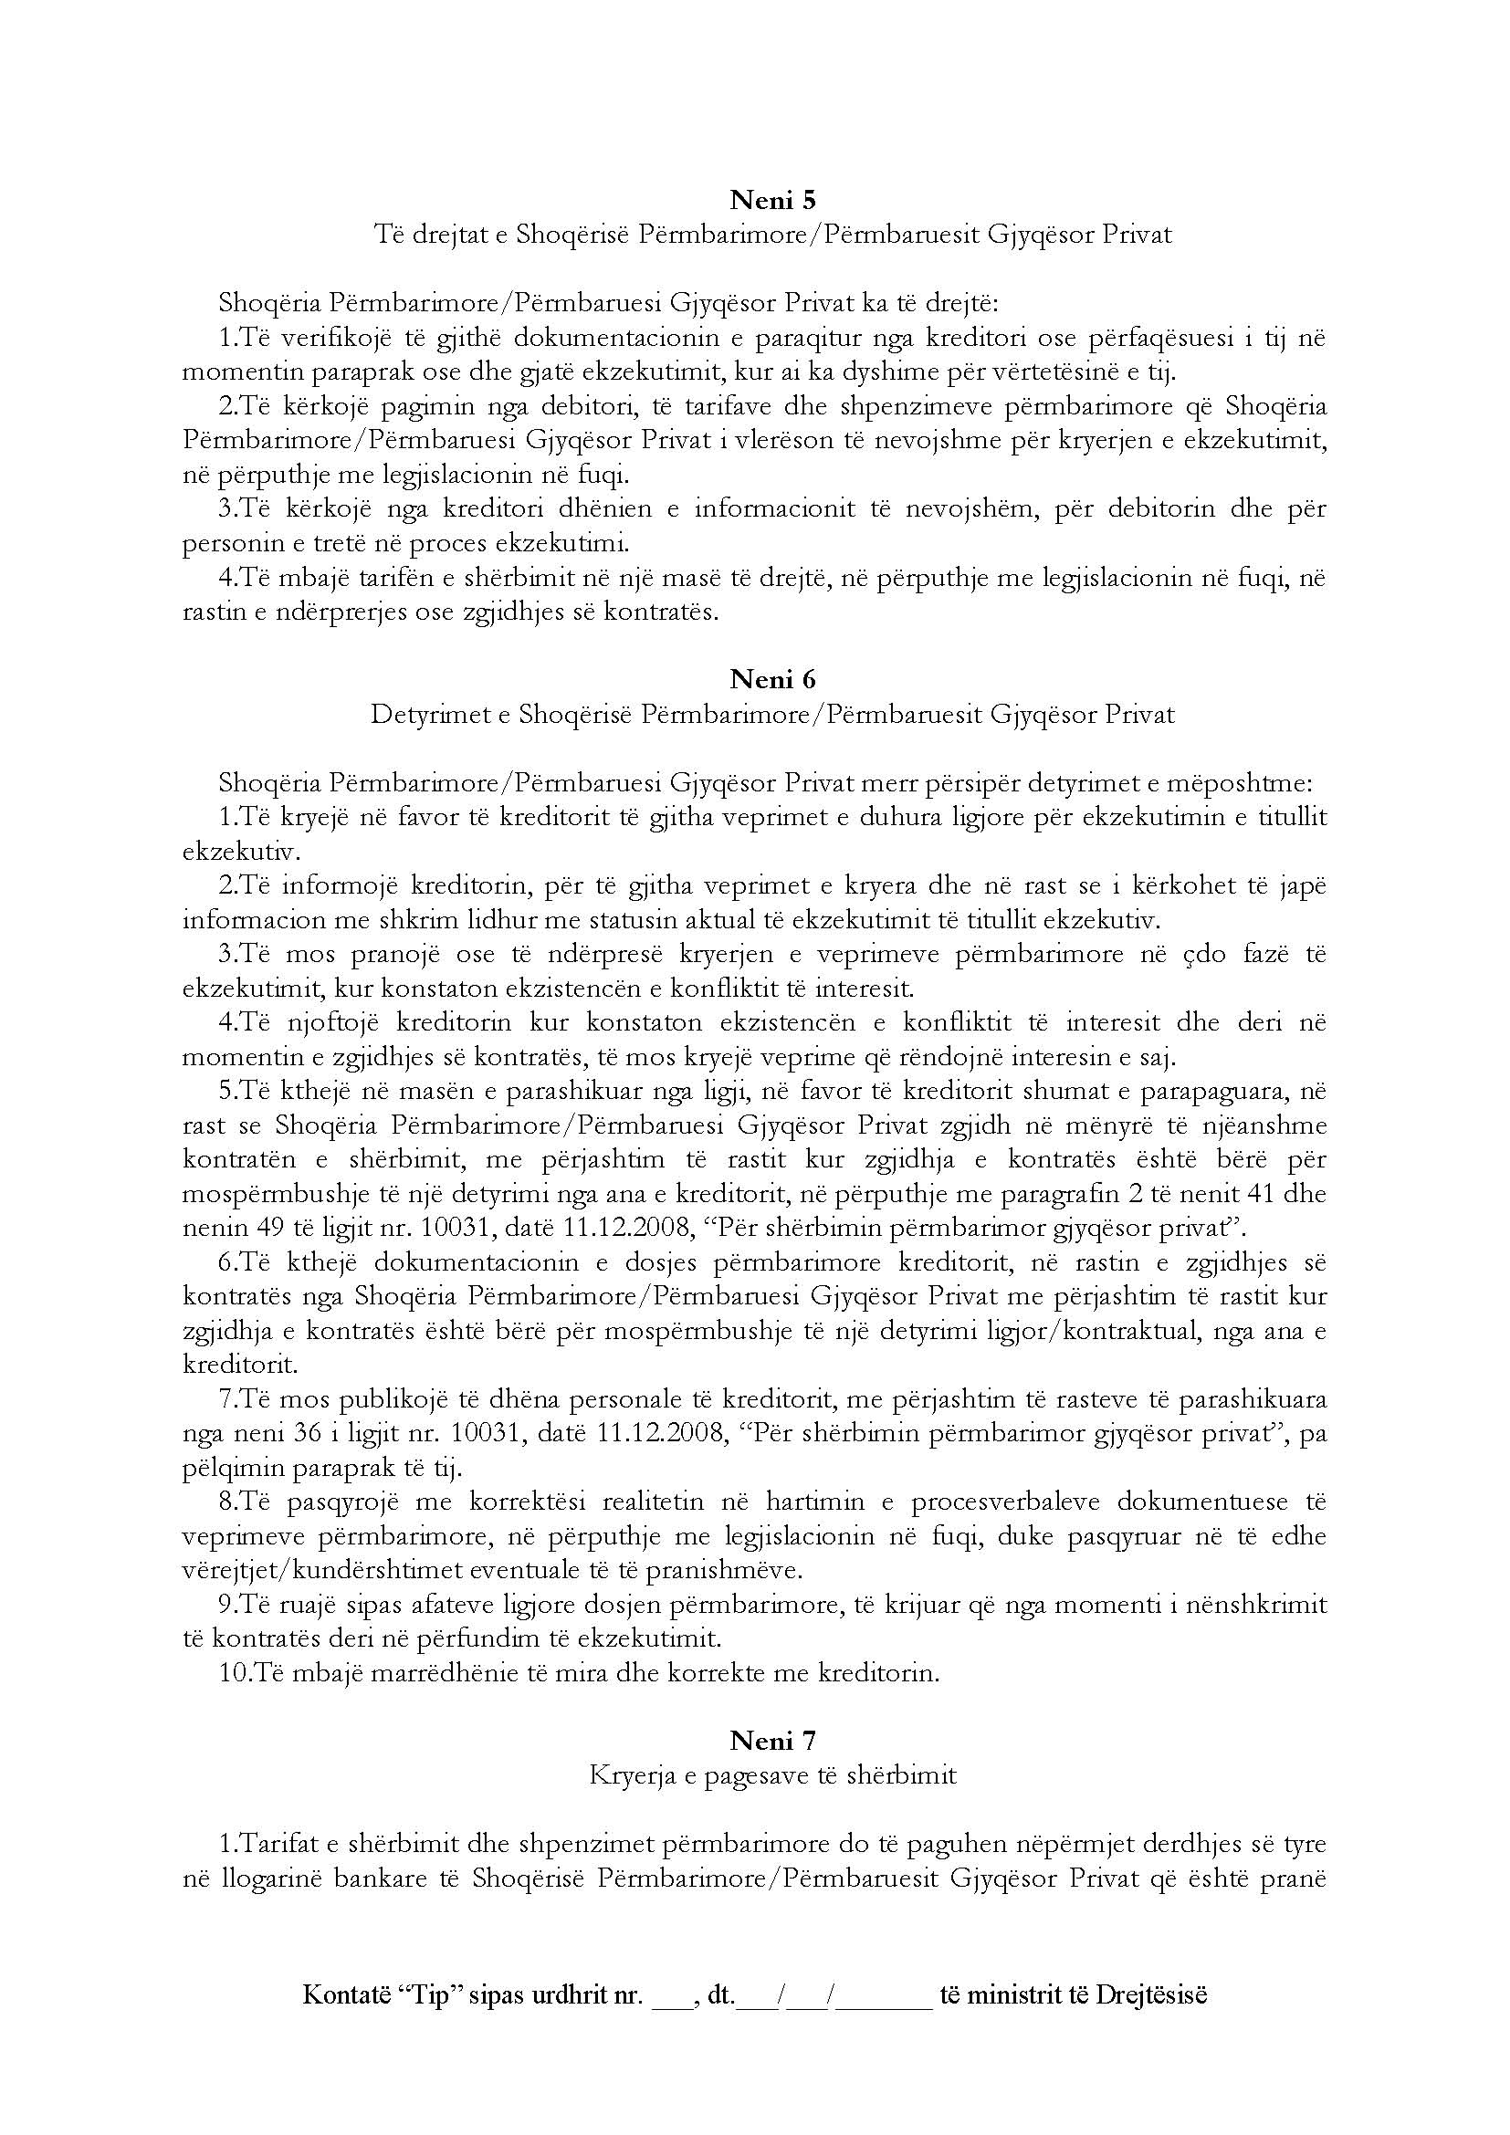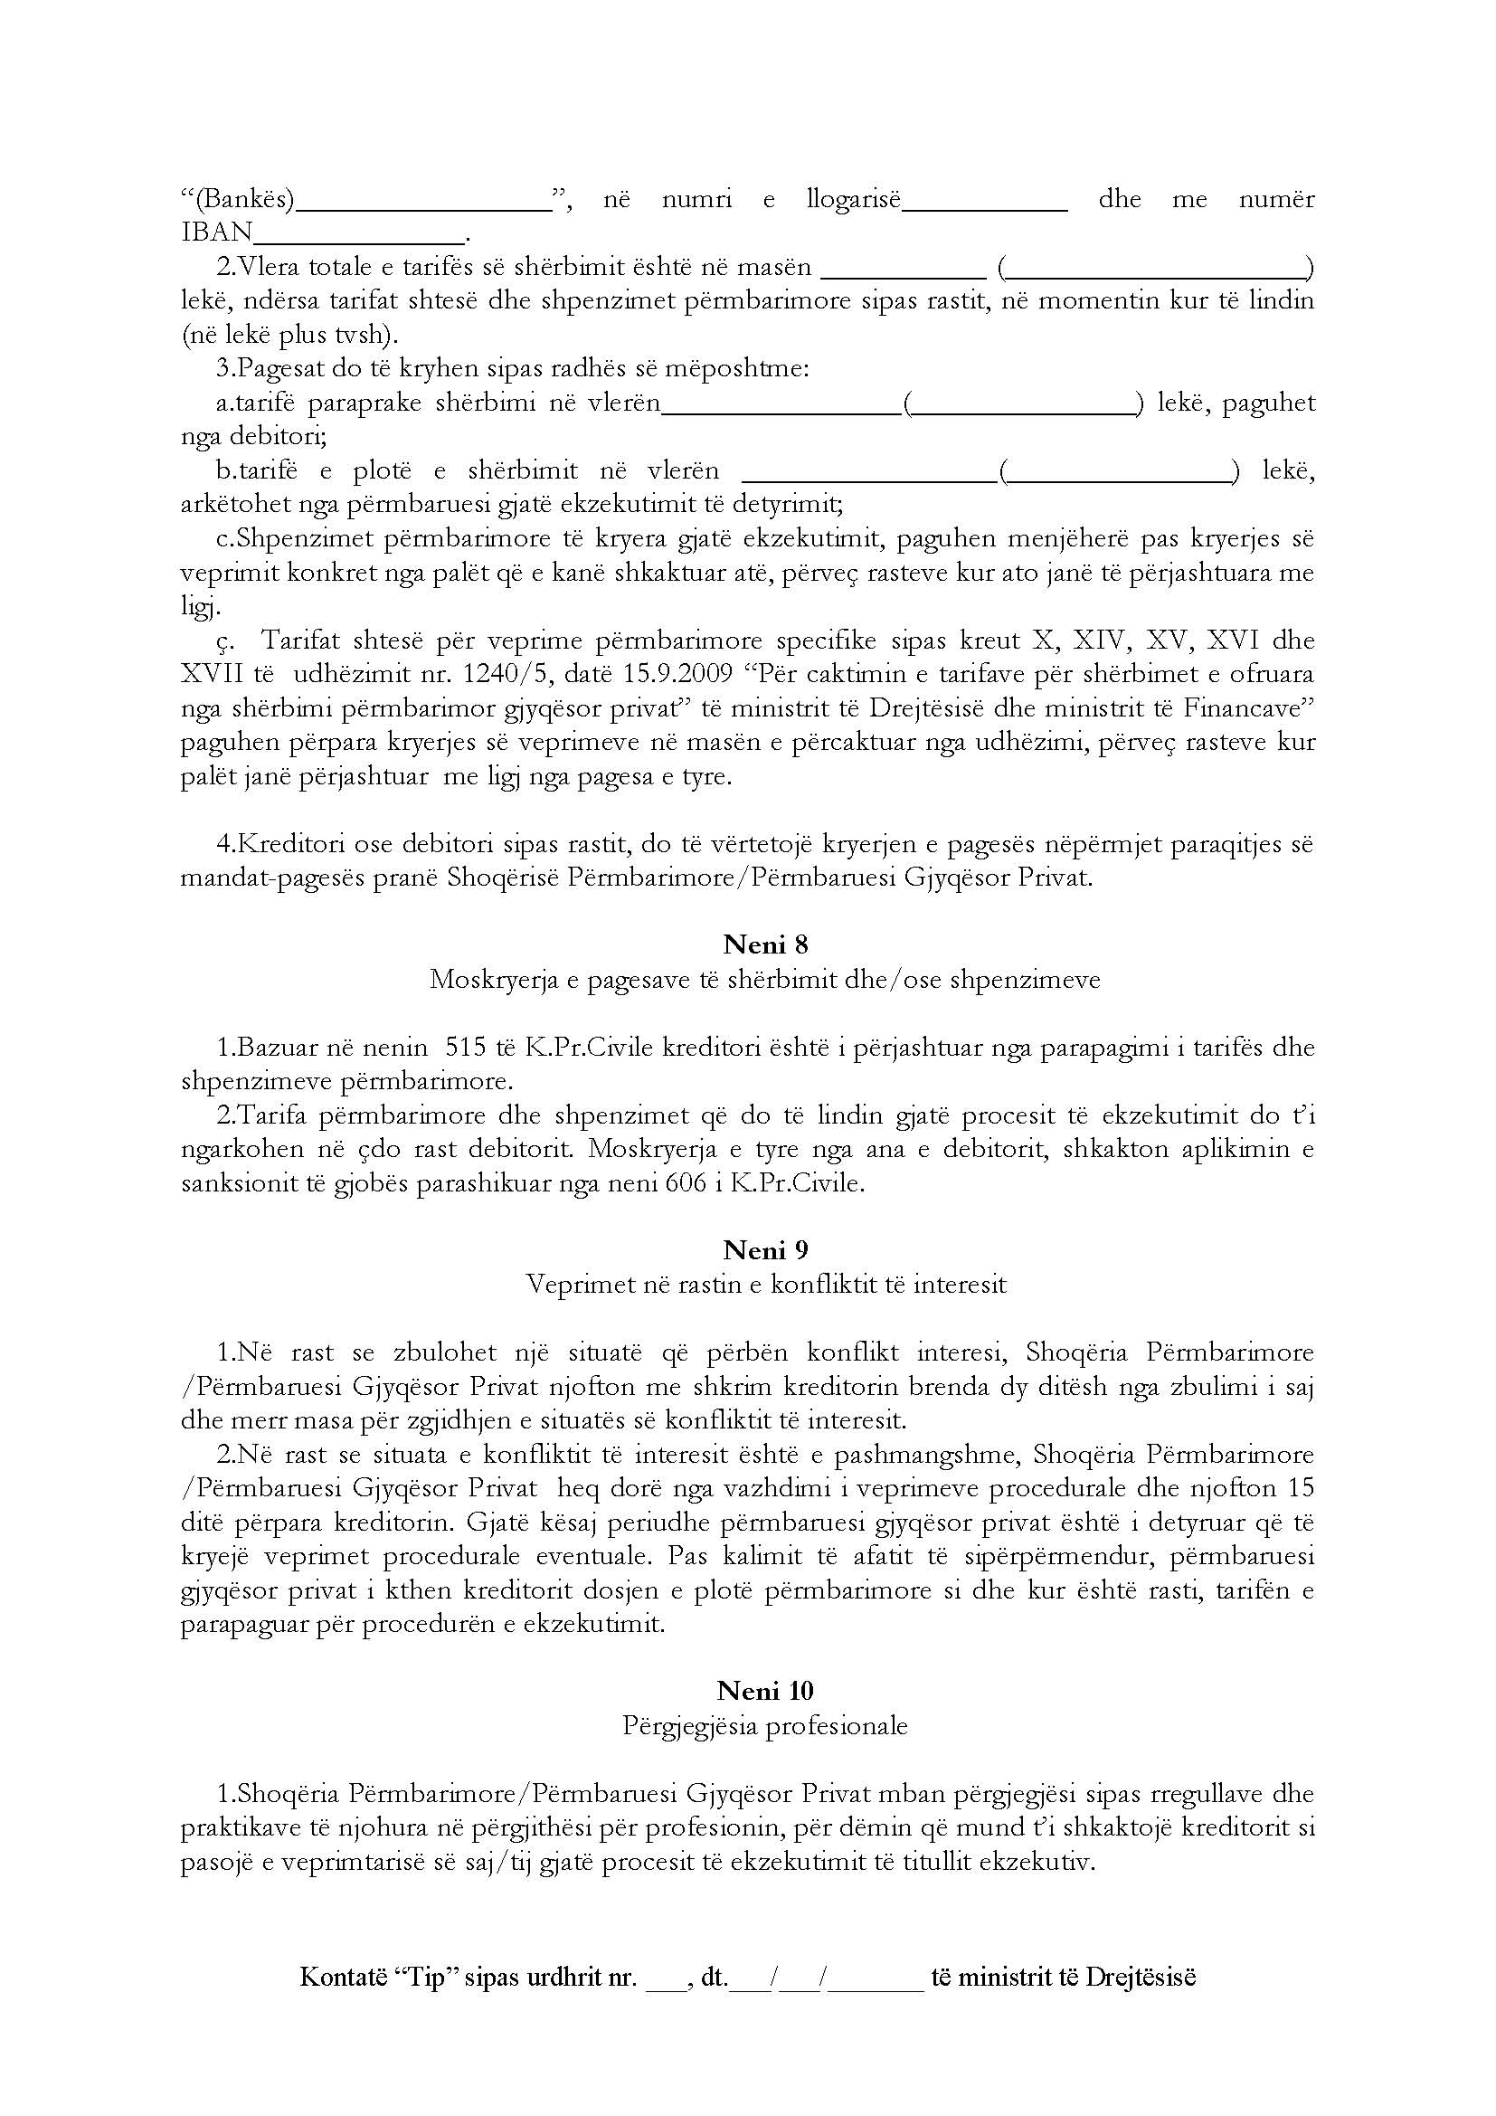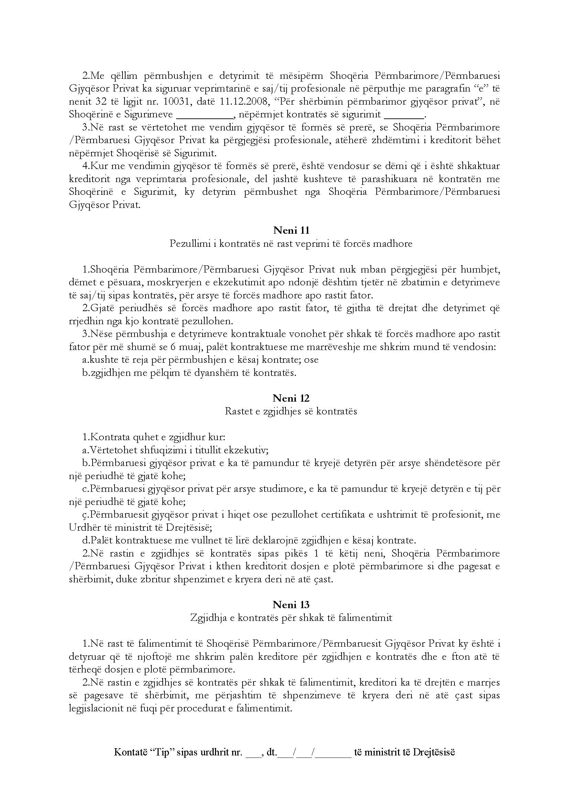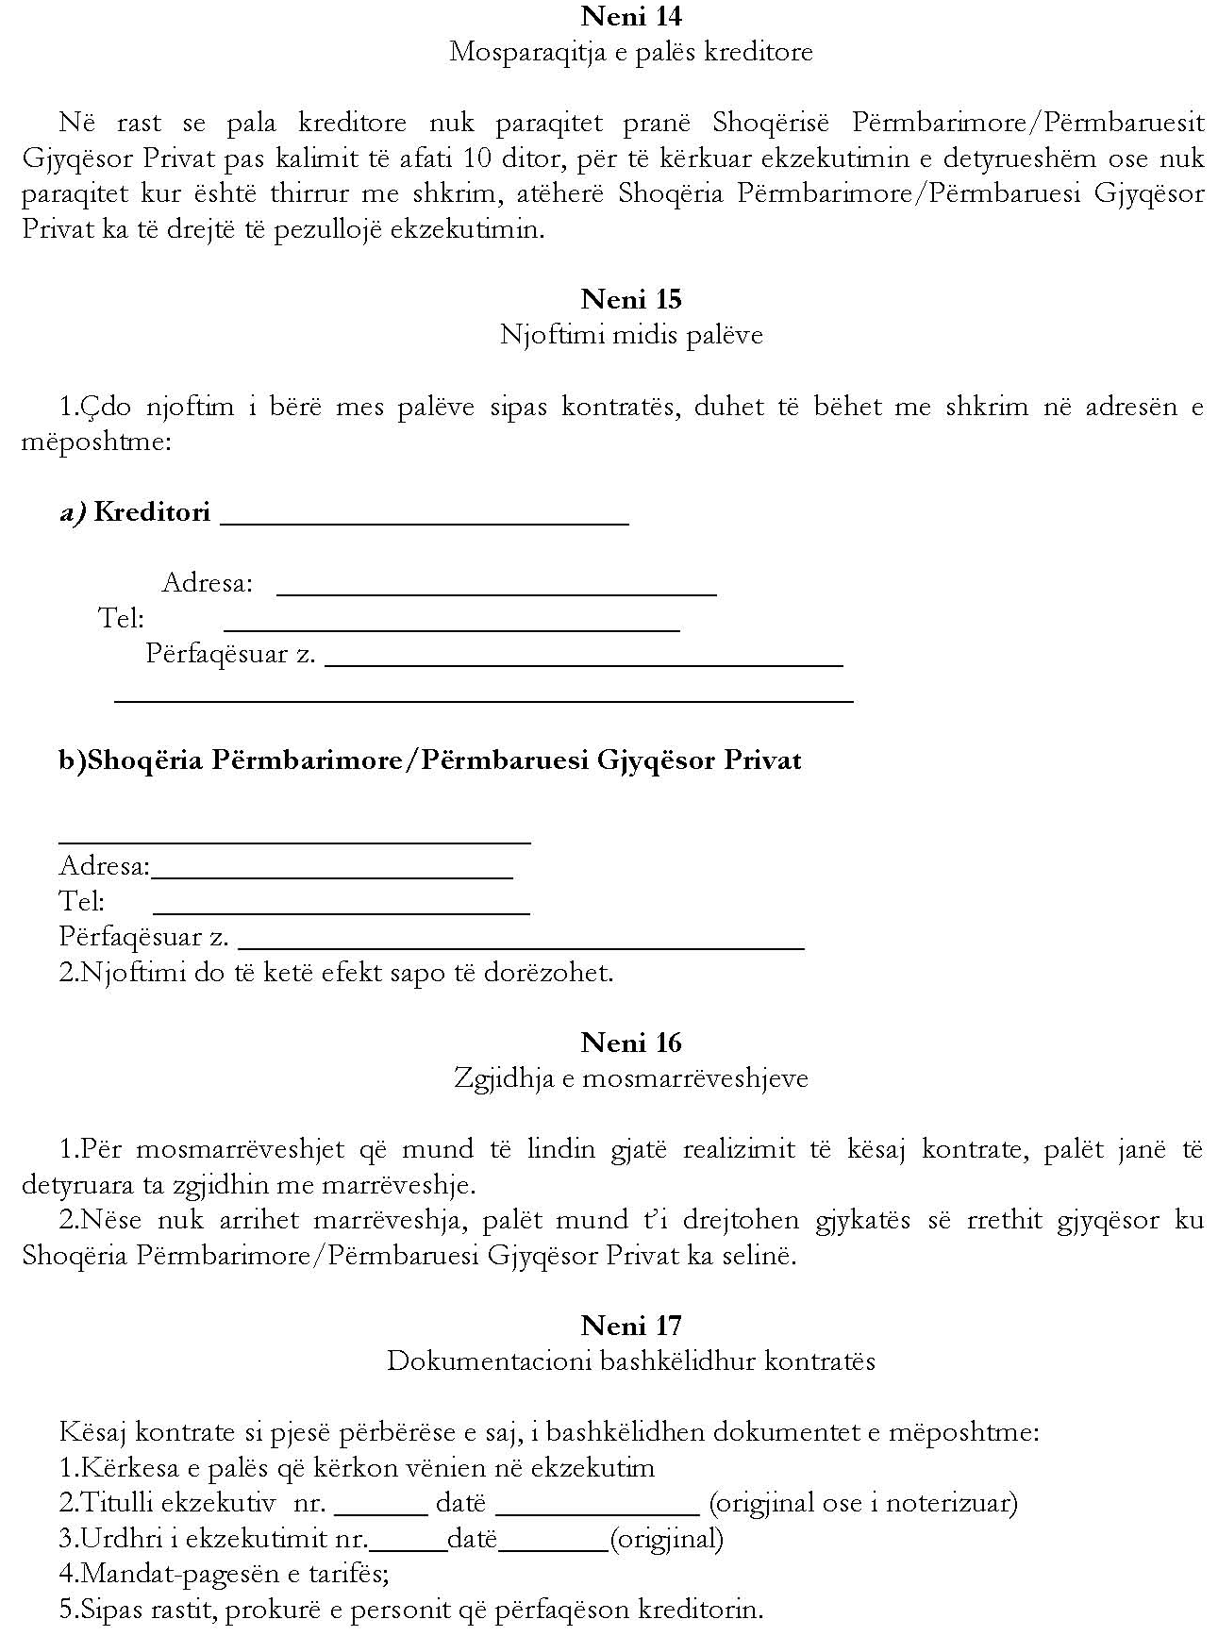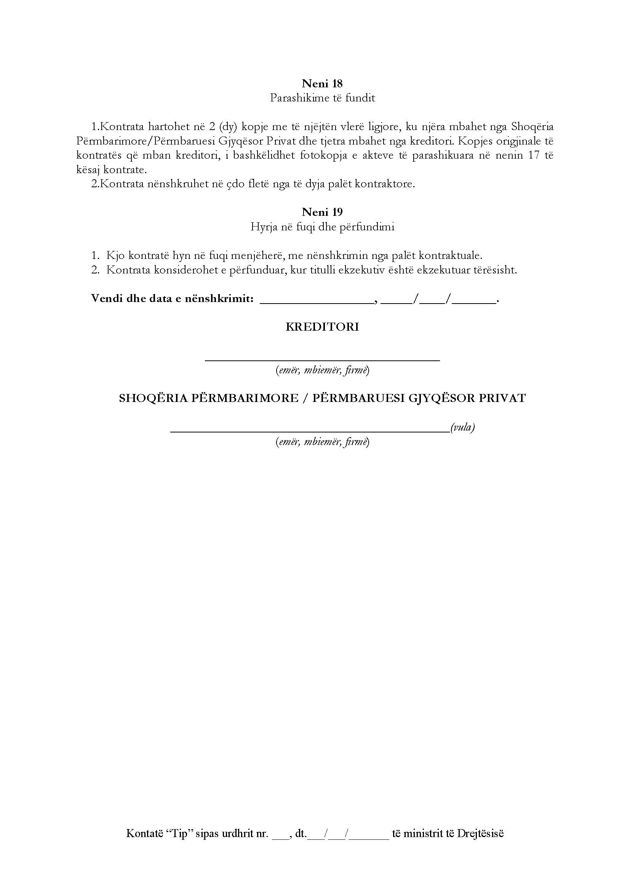

URDHËR

Nr. 2, datë 8.1.2016

PËR SHPALLJEN E DISA NDRYSHIMEVE NË STANDARDET NDËRKOMBËTARE TË KONTABILITETIT DHE TË RAPORTIMIT FINANCIAR, TË PËRKTHYERA NË GJUHËN SHQIPE

Në mbështetje të nenit 4, pikës 3, të ligjit nr. 9228, datë 29.4.2004, “Për kontabilitetin dhe pasqyrat financiare”, i ndryshuar, të vendimit nr. 4, datë 16.12.2015, të Këshillit Kombëtar të Kontabilitetit, “Për miratimin e përkthimit në gjuhën shqipe të ndryshimeve të ndodhura për SNRF-të gjatë vitit 2014, të cilat hyjnë në zbatim nga data 1 janar 2017,

URDHËROJ:

1. Shpalljen e ndryshimeve të Standardeve Ndërkombëtare të Raportimit Financiar (SNRF) si më poshtë:

Titulli | Data efektive
Ndryshime në SNRF 15, të ardhurat nga kontratat me klientët | 1 janar 2018
Ndryshimet 2015 në Standardin Ndërkombëtar të Raportimit Financiar për Njësitë Ekonomike të Vogla dhe të Mesme | 1 janar 2017

2. Ky urdhër hyn në fuqi pas botimit në Fletoren Zyrtare.

MINISTRI I FINANCAVE
Shkëlqim Cani

DATA E HYRJES NË FUQI E SNRF 15

